**Formador:** ROGER STEVENS HERNANDEZ ARIZA

**Grupo**: CLOUDY RAINBOW **Sprint No** 2

**Integrantes**:

* Juan Felipe Ortiz Franco
* Lina Marcela Triana Bolaños
* Emerson Alexis Vargas Buenaventura
* Giovanni Ernesto Ibañez Acevedo
* Iván Arturo Ávila Gómez

**Tipo de Actividad:** Producto

Presentar modelo de datos del proyecto planteado en el Sprint No 1, items a entregar se describen a continuación.

1. Colecciones de datos del proyecto seleccionado en el Sprint No 1, según se describe a continuación:

|  |  |  |  |  |  |
| --- | --- | --- | --- | --- | --- |
| **Datos del dueño** | | | | | |
| **No** | **Nombre del Campo** | **Tipo de Campo** | **Tamaño del Campo** | **Llave primaria (Si/No)** | **Descripción del campo** |
| 1 | Correo electrónico | String | 100 | no |  |
| 2 | Nombres | String | 36 | No |  |
| 3 | Apellidos | String | 36 | No |  |
| 4 | Dirección | String | 20 | No |  |
| 5 | Fecha de nacimiento | String | 36 | No |  |
| 6 | Contraseña | String | 10 | No |  |
| 7 | Teléfono de contacto | String | 13 | No |  |
| 8 | DNI | String | 22 | Si | Cedula o identificación según país |

|  |  |  |  |  |  |
| --- | --- | --- | --- | --- | --- |
| **Datos de la mascota** | | | | | |
| **No** | **Nombre del Campo** | **Tipo de Campo** | **Tamaño del Campo** | **Llave primaria (Si/No)** | **Descripción del campo** |
| 1 | Nombre | String | 36 | No |  |
| 2 | Edad | String | 2 | No |  |
| 3 | Especie | String | 36 | No |  |
| 5 | Raza | String | 36 | No |  |
| 6 | Genero | String | 1 | No |  |
| 7 | DNI | String | 10 | Si | Número de identificación |
| 8 | Peso | String | 7 | No |  |
| 9 | Altura | String | 7 | No |  |

|  |  |  |  |  |  |
| --- | --- | --- | --- | --- | --- |
| **Productos** | | | | | |
| **No** | **Nombre del Campo** | **Tipo de Campo** | **Tamaño del Campo** | **Llave primaria (Si/No)** | **Descripción del campo** |
| 1 | Nombre | String | 36 | No |  |
| 2 | Tamaño o peso | String | 4 | No |  |
| 3 | Unidad de medida | String | 4 | No |  |
| 5 | Precio | String | 10 | No |  |
| 6 | Laboratorio o marca | String | 50 | No |  |
| 7 | Descripción | String | 1000 | No |  |
| 8 | Presentación | String | 36 | No | Forma en la que se presenta el producto |
| 9 | Fecha de vencimiento | String | 36 | No | Número de identificación |
| 10 | Lote | String | 10 | No |  |
| 11 | Cantidad Pedido | String | 7 | No |  |
| 12 | No. de referencia | String | 12 | Si |  |

|  |  |  |  |  |  |
| --- | --- | --- | --- | --- | --- |
| **Consulta** | | | | | |
| **No** | **Nombre del Campo** | **Tipo de Campo** | **Tamaño del Campo** | **Llave primaria (Si/No)** | **Descripción del campo** |
| 1 | Antecedentes | String | 1000 | No |  |
| 2 | Sintomatología | String | 1000 | No |  |
| 3 | Historial de medicamentos | String | 1000 | No |  |
| 4 | Vacunas | String | 1000 | No |  |
|  |  |  |  |  |  |
|  |  |  |  |  |  |
|  |  |  |  |  |  |
|  |  |  |  |  |  |
|  |  |  |  |  |  |
|  |  |  |  |  |  |
|  |  |  |  |  |  |

Reutilice la presente tabla según tantas colecciones hagan parte de su proyecto.

2. Representación de las colecciones de su base de datos (Se recomienda utilizar modelo de representación en forma de arbol, aunque siéntase libre de utilizar el modelo que usted considere).

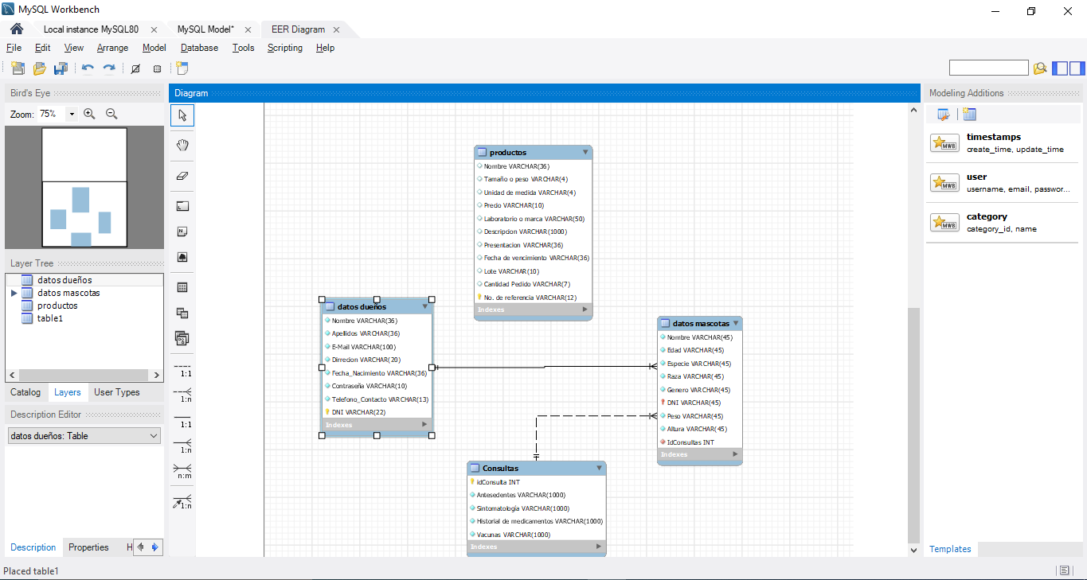

3. Construya su base datos en mongoDB y presente evidencia de ello agregando imágenes del proceso tomado de mongoDB Compas de las colecciones y documentos en cada colección a modo de ejemplo.

* Crear base de datos

* Crear colección

* Crear Colección en BD existente

* Crear o adjuntar Json

